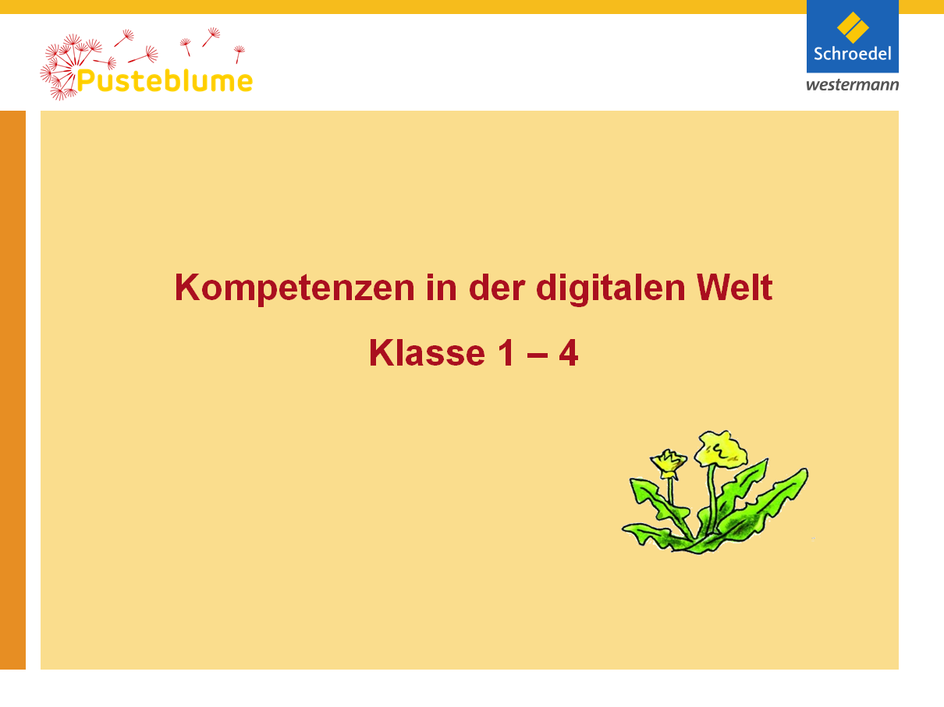
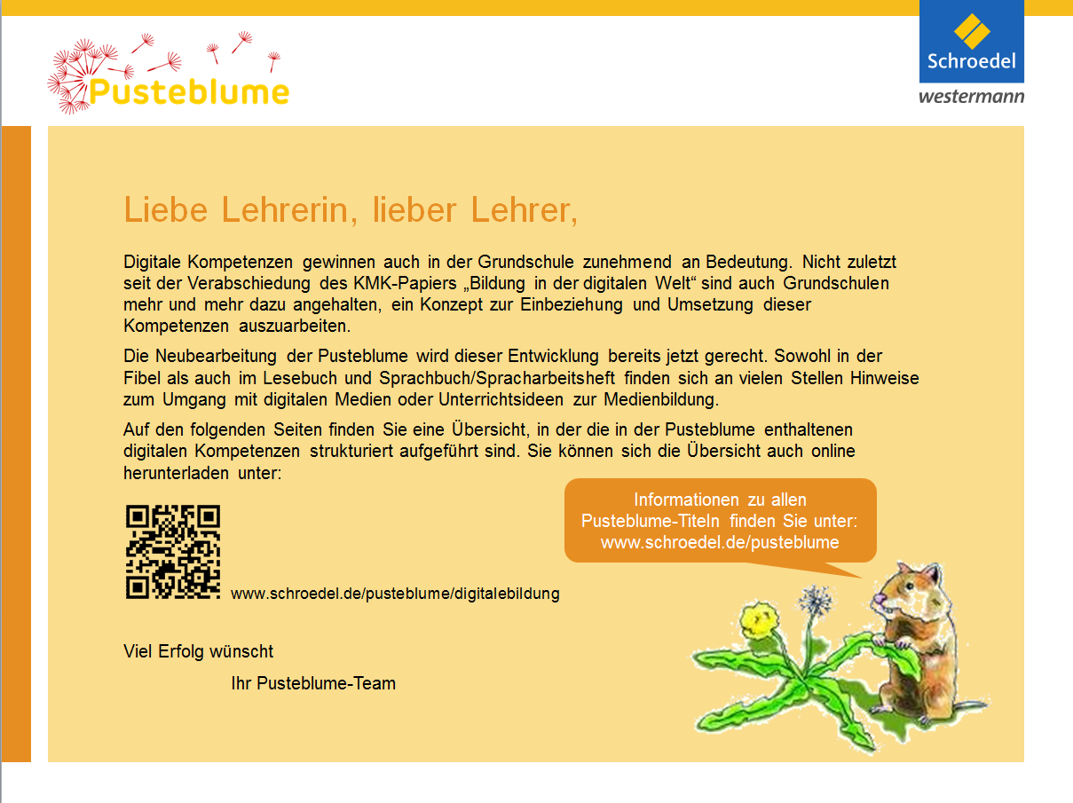
 | Klasse 1 | Klasse 2 | Klasse 3 | Klasse 4
 | Buch | Sprachbuch / AH  Lesebuch | Sprachbuch / AH  Lesebuch | Sprachbuch / AH  Lesebuch
Kompetenzbereich 1: Suchen, Verarbeiten und Aufbewahren
1.1. Suchen und Filtern
- Arbeits- und Suchinteressen klären und festlegen | Buch: S. 58 | Lesebuch: S. 68, 71, 129 | Sprachbuch: S. 12/13, 15, 18/19, 102, 113, 138  Arbeitsheft: S. 9  Lesebuch: S. 21, 69, 85, 87, 105, 113, 117, 144, 151, 154 | Sprachbuch: S. 101, 111, 120, 124, 128/129, 137  Lesebuch: S. 21, 36, 55, 76, 169, 154
- Suchstrategie nutzen und weiterentwickeln |  | Lesebuch: S. 68, 71, 129 | Sprachbuch: S. 12/13, 15, 18/19, 102, 113, 138  Arbeitsheft: S. 9  Lesebuch: S. 21, 69, 85, 87, 105, 113, 117, 144, 151, 154 | Sprachbuch: S. 101, 111, 120, 124, 128/129, 137  Lesebuch: S. 21, 36, 55, 76, 169, 154
- In verschiedenen digitalen Umgebungen suchen | Buch: S. 58 | Lesebuch: S. 68, 71, 129 | Sprachbuch: S. 12/13, 15, 18/19, 102, 113, 138  Arbeitsheft: S. 9  Lesebuch: S. 21, 69, 85, 87, 105, 113, 117, 144, 151, 154 | Sprachbuch: S. 101, 111, 120, 124, 128/129, 137  Lesebuch: S. 21, 36, 55, 76, 154
- Relevante Quellen identifizieren und zusammenführen |  | Lesebuch: S. 68, 71, 129 | Sprachbuch: S. 12/13, 18/19, 102, 113  Arbeitsheft: S. 9  Lesebuch: S. 21, 69, 85, 87, 105, 113, 117, 144, 151, 154 | Sprachbuch: S. 101, 111, 120, 124, 128/129, 137  Lesebuch: S. 21, 55, 76, 154
  - Auswerten und Bewerten
- Informationen und Daten analysieren, interpretieren und kritisch bewerten |  |  |  | Sprachbuch: S. 93, 101, 111, 120, 124, 128/129, 137  Lesebuch: S. 21, 55
- Informationsquellen analysieren und kritisch bewerten |  |  |  | Sprachbuch: S. 93
  - Speichern und Abrufen
    - Informationen und Daten sicher speichern, wiederfinden und von verschiedenen Orten abrufen
    - Informationen und Daten zusammenfassen, organisieren und strukturiert aufbewahren
Kompetenzbereich 2: Kommunizieren und Kooperieren
2.1. Interagieren
- Mit Hilfe verschiedener digitaler Kommunikationsmöglichkeiten kommunizieren | Buch: S. 58 |  | Sprachbuch: S. 140  Lesebuch: S. 85 | Lesebuch: S. 31
- Digitale Kommunikationsmöglichkeiten zielgerichtet und situationsgerecht auswählen | Buch: S. 58 |  | Sprachbuch: S. 140  Lesebuch: S. 85 | Lesebuch: S. 31
  - Teilen
    - Dateien, Informationen und Links teilen
    - Referenzierungspraxis beherrschen (Quellenangaben)
  - Zusammenarbeiten
    - Digitale Werkzeuge für die Zusammenarbeit bei der Zusammenführung von Informationen, Daten und Ressourcen nutzen
    - Digitale Werkzeuge bei der gem. Erarbeitung von Dokumenten nutzen
  - Umgangsregeln kennen und einhalten (Netiquette)
- Verhaltensregeln bei digitaler Interaktion und Kooperation kennen und anwenden |  |  |  | Lesebuch: S. 20
    - Kommunikation der jeweiligen Umgebung anpassen
    - Ethische Prinzipien bei der Kommunikation kennen und berücksichtigen
    - Kulturelle Vielfalt in digitalen Umgebungen berücksichtigen
  - An der Gesellschaft aktiv teilhaben
- Öffentliche und private Dienste nutzen |  |  | Lesebuch: S. 21, 105, 113, 117, 144, 136
- Medienerfahrungen weitergeben und in kommunikative Prozesse einbringen | Buch: S. 54/55, S. 58/59 | Lesebuch: S. 86/87 | Sprachbuch: S. 129, 136
- Als selbstbestimmter Bürger aktiv an der Gesellschaft teilhaben | nicht grundschulrelevant
Kompetenzbereich 3: Produzieren und Präsentieren
  - Entwickeln und Produzieren
- Mehrere technische Bearbeitungswerkzeuge kennen und anwenden (Softwareprogramme) |  | Sprachbuch: S. 24, 40/41 |  | Sprachbuch: S. 8  Lesebuch: S. 129
- Eine Produktion planen und in verschiedenen Formaten gestalten, präsentieren, veröffentlichen oder teilen |  | Sprachbuch: S. 24, 40/41 |  | Sprachbuch: S. 128  Lesebuch: S. 153
  - Weiterverarbeiten und Integrieren
- Inhalte in verschiedenen Formaten bearbeiten, zusammenführen, präsentieren und veröffentlichen oder teilen |  | Sprachbuch: S. 24, 40/41 |  | Sprachbuch: S. 128  Lesebuch: S. 154/155
- Informationen, Inhalte und vorhandene digitale Produkte weiterverarbeiten und in bestehendes Wissen integrieren |  |  | Sprachbuch: S. 27
  - Rechtliche Vorgaben beachten
- Bedeutung von Urheberrecht und geistigem Eigentum kennen |  |  |  | Lesebuch: S. 20
    - Urheber- und Nutzungsrechte (Lizenzen) bei eigenen und fremden Werken berücksichtigen
- Persönlichkeitsrechte beachten |  |  |  | Lesebuch: S. 20
Kompetenzbereich 4: Schützen und sicher Agieren
  - Sicher in digitalen Umgebungen agieren
- Risiken und Gefahren in digitalen Umgebungen kennen, reflektieren und berücksichtigen |  |  | Sprachbuch: S. 12 | Sprachbuch: S. 93  Lesebuch: S. 20, 31
- Strategien zum Schutz entwickeln und anwenden (können) |  |  |  | Sprachbuch: S. 93  Lesebuch: S. 20, 31
  - Persönliche Daten und Privatsphäre schützen
- Maßnahmen für Datensicherheit und gegen Datenmissbrauch berücksichtigen |  |  |  | Sprachbuch: S. 93  Lesebuch: S. 20, 31
- Privatsphäre in digitalen Umgebungen durch geeignete Maßnahmen schützen |  |  |  | Sprachbuch: S. 93  Lesebuch: S. 20, 31
- Sicherheitseinstellungen ständig aktualisieren |  |  |  | Lesebuch: S. 20, 31
- Jugendschutz- und Verbraucherschutzmaßnahmen berücksichtigen |  |  |  | Lesebuch: S. 31
  - Gesundheit schützen
- Suchtgefahren vermeiden, sich Selbst und andere vor möglichen Gefahren schützen |  |  |  | Lesebuch: S. 20
- Digitale Technologien gesundheitsbewusst nutzen |  |  |  | Lesebuch: S. 20
- Digitale Technologien für soziales Wohlergehen und Eingliederung nutzen |  |  |  | Lesebuch: S. 20
  - Natur und Umwelt schützen
- Umweltauswirkungen digitaler Technologien berücksichtigen |  |  |  | Lesebuch: S. 92
Kompetenzbereich 5: Problemlösen und Handeln
  - Technische Probleme lösen
- Anforderungen an digitale Umgebungen formulieren | Buch: S. 61 |  | Sprachbuch: S. 13
    - Technische Probleme identifizieren
    - Bedarfe für Lösungen ermitteln und Lösungen finden bzw. Lösungsstrategien entwickeln
  - Werkzeuge bedarfsgerecht einsetzen
- Eine Vielzahl von digitalen Werkzeugen kennen und kreativ anwenden | Buch: S. 61 | Sprachbuch: S. 24, 40/41 | Sprachbuch: S. 129
- Anforderungen an digitale Werkzeuge formulieren |  | Sprachbuch: S. 24, 40/41
- Passende Werkzeuge zur Lösung identifizieren |  | Sprachbuch: S. 24, 40/41
- Digitale Umgebungen und Werkzeuge zum persönlichen Gebrauch anpassen |  | Sprachbuch: S. 24, 40/41
  - Eigene Defizite ermitteln und nach Lösungen suchen
    - Eigene Defizite bei der Nutzung digitaler Werkzeuge erkennen und Strategien zur Beseitigung entwickeln
    - Eigene Strategien zur Problemlösung mit anderen teilen
  - Digitale Werkzeuge und Medien zum Lernen, Arbeiten und Problemlösen nutzen
    - Effektive digitale Lernmöglichkeiten finden, bewerten und nutzen
    - Persönliches System von vernetzten digitalen Lernressourcen selbst organisieren können
  - Algorithmen erkennen und formulieren
    - Funktionsweisen und grundlegende Prinzipien der digitalen Welt kennen und verstehen
    - Algorithmische Strukturen in genutzten digitalen Tools erkennen und formulieren
    - Eine strukturierte, algorithmische Sequenz zur Lösung eines Problems planen und verwenden
Kompetenzbereich 6: Analysieren und Reflektieren
  - Medien analysieren und bewerten
    - Gestaltungsmittel von digitalen Medienangeboten kennen und bewerten
    - Interessengeleitete Setzung, Verbreitung und Dominanz von Themen in digitalen Umgebungen erkennen und beurteilen
    - Wirkungen von Medien in der digitalen Welt (z.B. mediale Konstrukte, Stars, Idole, Computerspiele, mediale Gewaltdarstellungen) analysieren und konstruktiv damit umgehen
  - Medien in der digitalen Welt verstehen und reflektieren
    - Vielfalt der digitalen Medienlandschaft kennen
    - Chancen und Risiken des Mediengebrauchs in unterschiedlichen Lebensbereichen erkennen, eigenen Mediengebrauch reflektieren und ggf. modifizieren
    - Vorteile und Risiken von Geschäftsaktivitäten und Services im Internet analysieren und beurteilen
- Wirtschaftliche Bedeutung der digitalen Medien und digitaler Technologien kennen und sie für eigene Geschäftsideen nutzen | nicht grundschulrelevant
- Die Bedeutung von digitalen Medien für die politische Meinungsbildung und Entscheidungsfindung kennen und nutzen | nicht grundschulrelevant
- Potenziale der Digitalisierung im Sinne sozialer Integration und sozialer Teilhabe erkennen, analysieren und reflektieren | nicht grundschulrelevant

